- Diagramme d’utilisation global:
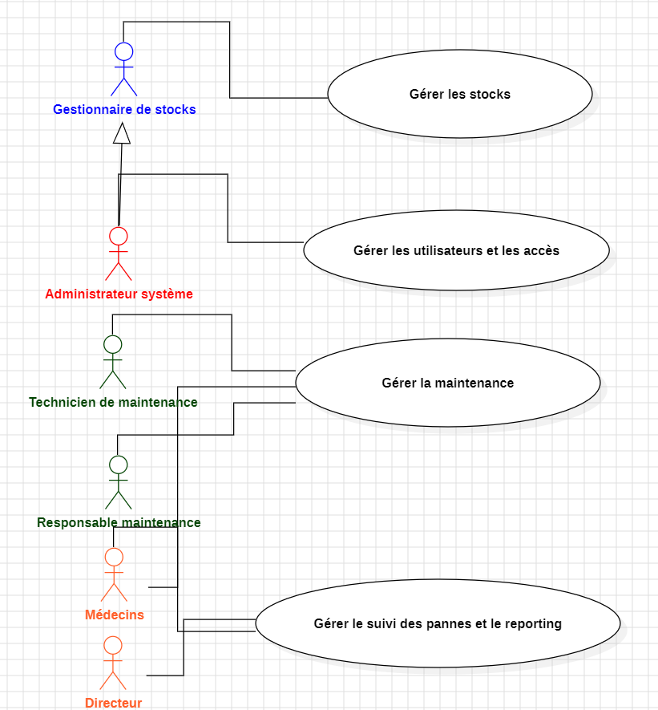
- Diagramme d’utilisation détaillé 1:
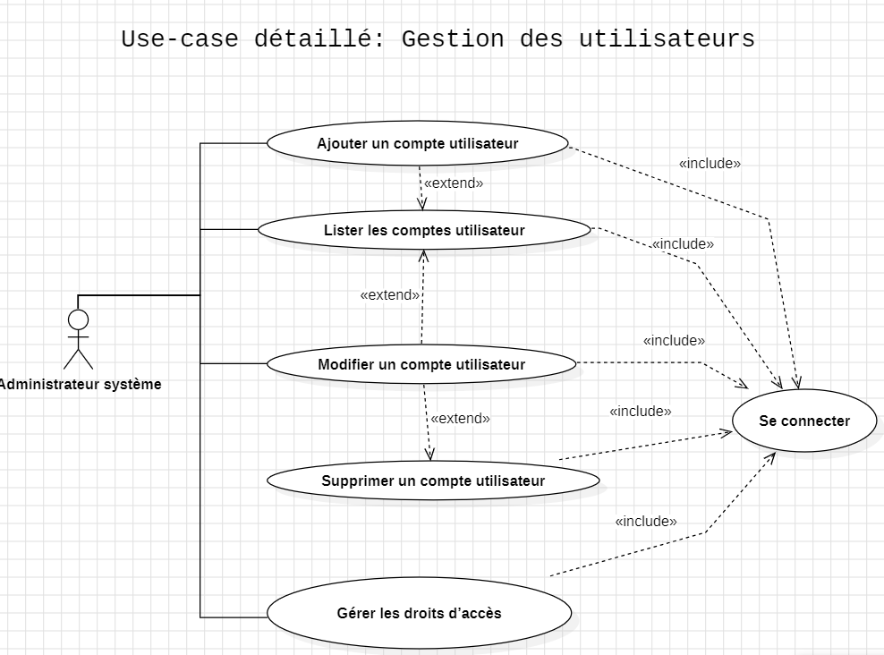
- Diagramme d’utilisation détaillé 2:
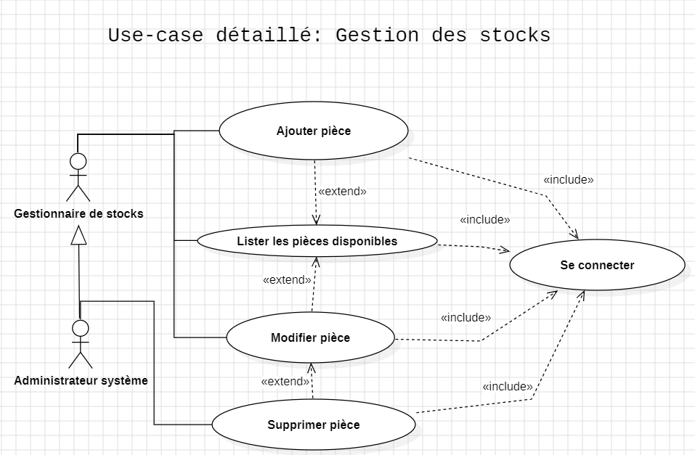
- Diagramme d’utilisation détaillé 3:
